新しい生活様式におけるサポート活動について

おとなもこどももみんなでね

手洗いうがい、手指の消毒、こまめにまめに

お顔はなるべく触らない お口もお鼻も触らない

日々の検温心がけ、平熱知っておきましょう

少しがまんでマスク着用（2才以下のお子様は無理しない）
水分補給で熱中症に気をつけて

いつもと違う、ちょっと変だな
そんなときは無理せずキャンセル 電話で連絡遠慮なく

お預かりの当日は朝から様子をよく観ましょう
お子さまお顔は赤くない？
ぐずぐずぐずっていませんか？

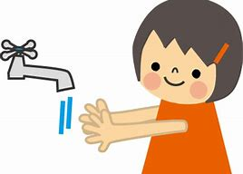 ファミリー・サポート・あいづ

ファミリー・サポート・あいづでは
当面の間、「新しい生活様式」を考慮し
サポート活動に取り組んでいきます。
皆さまのご協力をお願いいたします。

内容につきましては、様々な情報をもとに随時検討してまいります。

2020.6.～

